 | 
 | REPUBLIKA HRVATSKA  BJELOVARSKO-BILOGORSKA ŽUPANIJA  GRAD ČAZMA  Upravni odjel za proračun, komunalno gospodarstvo, gospodarstvo, zaštitu okoliša i ekologiju

Gradonačelnik
Upravni odjeli Grada Čazme
Proračunski korisnici Grada Čazme
- SVIMA

PREDMET: Upute za izradu proračuna Grada Čazme
i financijskih planova proračunskih korisnika
za razdoblje 2024. – 2026. godine

UVOD

Ministarstvo financija donijelo je Uputu za izradu proračuna jedinica lokalne i područne (regionalne) samouprave za razdoblje 2024.-2026. godine, sukladno odredbama Zakona o Proračunu (Narodne novine broj 144/21). Na temelju dostavljenih Uputa Ministarstva i u skladu s odredbama Zakona o proračunu jedinice lokalne samouprave trebaju izraditi svoje upute za izradu proračuna i dostaviti ih svojim proračunskim i izvanproračunskim korisnicima.

Upute za izradu Proračuna Grada Čazme i financijskih planova proračunskih korisnika za razdoblje od 2024. – 2026. godine izrađuje Upravni odsjek za financije u suradnji s upravnim odjelima Grada, i objavit će se i na službenoj stranici Grada Čazme,

http://www.cazma.hr/proracun/

Upute Ministarstva financija objavljene su na mrežnoj stranici

https://mfin.gov.hr/istaknute-teme/lokalna-samouprava/upute-za-izradu-proracuna-jlp-r-s/205

Metodologija za izradu proračuna jedinica lokalne i područne (regionalne) samouprave propisana je Zakonom o proračunu i podzakonskim aktima kojima se regulira provedba navedenoga Zakona. Do donošenja novih podzakonskih akata i u ovom proračunskom ciklusu koriste se Pravilnik o proračunskim klasifikacijama (Narodne novine, br. 26/10, 120/13 i 1/20) i Pravilnik o proračunskom računovodstvu i Računskom planu (Narodne novine, br. 124/14, 115/15, 87/16, 3/18, 126/19 i 108/20).

TEMELJNA MAKROEKONOMSKA ISHODIŠTA I PRETPOSTAVKE ZA IZRADU
PRIJEDLOGA FINANCIJSKIH PLANOVA I PRORAČUNA GRADA ČAZME
ZA RAZDOBLJE 2024. – 2026.

Temeljni fiskalni cilj u nadolazećem razdoblju je smanjenje proračunske neravnoteže kroz snižavanje udjela proračunskih rashoda te smanjenje deficita što proizlazi iz Zakona o fiskalnoj odgovornosti, ali i objektivnih ekonomskih i financijskih okolnosti.

Metodologija za izradu prijedloga financijskog plana, odnosno proračuna jedinice lokalne i područne ( regionalne ) samouprave propisana je Zakonom o proračunu i podzakonskim aktima kojima se regulira provedba istoga, ponajprije Pravilnikom o proračunskim klasifikacijama i Pravilnikom o proračunskom računovodstvu i Računskom planu.
Ministarstvo financija je izradilo prijedlog, a Vlada usvojila Program stabilnosti Republike Hrvatske za razdoblje 2024. - 2026. (dalje u tekstu: Program stabilnosti ) u travnju 2023. Na temelju Programa stabilnosti Vlada je u lipnju 2023. donijela Odluku o proračunskom okviru za razdoblje 2024. – 2026.

Sukladno Programu stabilnosti fiskalna kretanja u 2023. rezultirat će proračunskim manjkom
od 0,7% BDP-a, odnosno 1,5% BDP-a u 2024., 0,8% BDP-a u 2025. te 0,6% BDP-a do kraja 2026. godine. Ovim je ispunjen kriterij proračunskog manjka sukladno odredbama Pakta o stabilnosti i rastu. Udio javnog duga u nominalnoj vrijednosti BDP-a će se kontinuirano nastaviti smanjivati u promatranom srednjoročnom razdoblju i to sa 62,6% BDP-a u 2023., na 59,8% BDP-a u 2024. odnosno 57,5% u 2025. te 55,6% BDP-a u 2026. godini.

Tablica 1. Projekcija bruto domaćeg proizvoda
 |  | Projekcija | Projekcija | Projekcija | Projekcija
2022. |  | 2023. | 2024. | 2025. | 2026.
BDP - realni rast (%) | 6,3 | 2,2 | 2,6 | 2,5 | 2,2
Osobna potrošnja¹ | 5,1 | 1,3 | 2,6 | 2,4 | 2,1
Državna potrošnja | 3,0 | 3,3 | 2,8 | 2,5 | 2,2
Bruto investicije u fiksni kapital | 5,8 | 4,6 | 3,7 | 3,3 | 2,9
Izvoz roba i usluga | 25,4 | 2,7 | 2,9 | 3,0 | 2,7
Izvoz roba | 23,6 | 2,6 | 3,6 | 3,7 | 3,4
Izvoz usluga | 27,3 | 2,9 | 2,2 | 2,3 | 2,0
Uvoz roba i usluga | 25,0 | 2,8 | 3,0 | 2,9 | 2,6
Uvoz roba | 26,3 | 2,6 | 2,9 | 2,9 | 2,5
Uvoz usluga | 17,1 | 4,2 | 4,0 | 3,2 | 3,0
Doprinosi rastu BDP-a (postotni bodovi)
Domaća potražnja | 4,8 | 2,3 | 2,8 | 2,6 | 2,2
Promjena zaliha | 1,7 | 0,1 | 0,0 | 0,0 | 0,0
Neto inozemna potražnja | -0,2 | -0,2 | -0,1 | 0,0 | 0,0
Doprinosi rastu BDP-a (postotni bodovi)  Osobna potrošnja¹ | 2,9 | 0,7 | 1,5 | 1,4 | 1,2
Državna potrošnja | 0,7 | 0,7 | 0,6 | 0,5 | 0,5
Bruto investicije u fiksni kapital | 1,2 | 0,9 | 0,8 | 0,7 | 0,6
Izvoz roba i usluga | 13,0 | 1,7 | 1,7 | 1,7 | 1,6
Uvoz roba i usluga | -13,2 | -1,8 | -1,8 | -1,8 | -1,6
¹ Uključujući potrošnju neprofitnih ustanova koje služe kućanstvima. Napomena: Podaci za 2022. su preliminarni.
Izvor: Državni zavod za statistiku, Ministarstvo financija
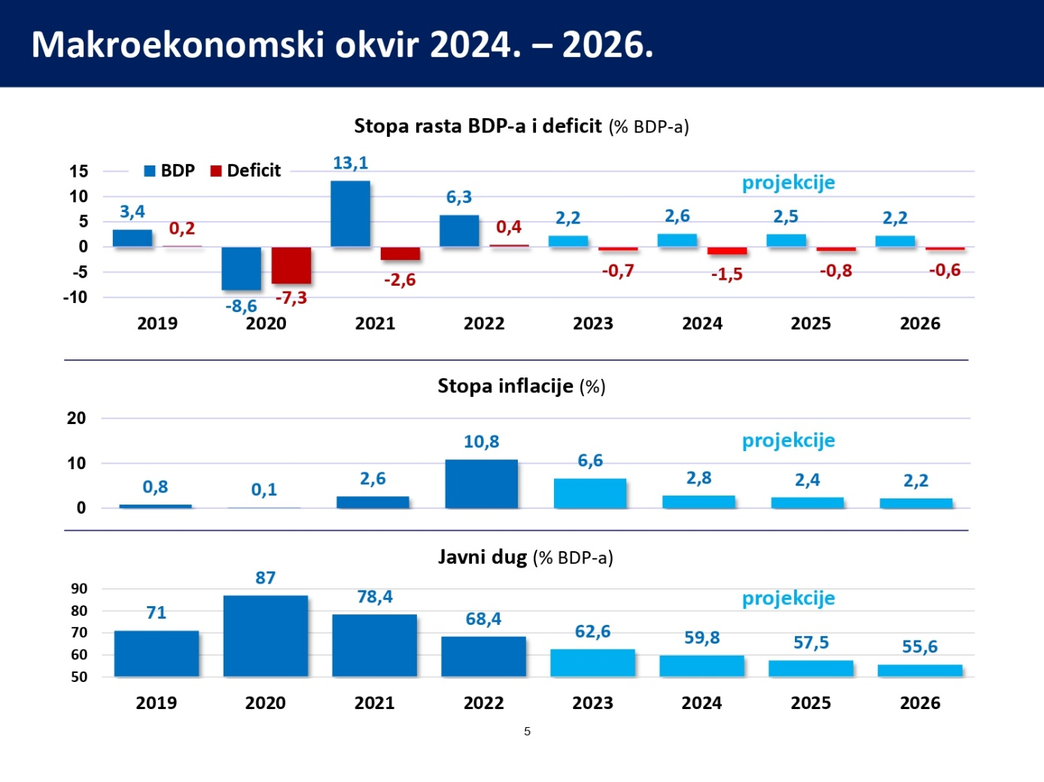
Izvor: Državni zavod za statistiku, Ministarstvo financija

OPIS PLANIRANIH POLITIKA GRADA

Osnovni ciljevi u provođenju politike Grada Čazme u ovom narednom razdoblju biti će ulaganje napora za održavanje postignutog životnog standarda na svim područjima, koliko god to opće prilike budu dozvoljavale, a naročito:
  - održivi gospodarski razvoj i poticanje zapošljavanja, odnosno zadržavanje postignute razine zaposlenosti i životnog standarda;
  - trajno poticanje malog i srednjeg poduzetništva i razvoj poslovnih zona;
  - održavanje postignute kvalitete sveukupne komunalne infrastrukture i gradnja nove;
  - briga o socijalnoj sigurnosti;
  - promoviranje i poticanje kulturnih događanja, te očuvanje i obnova gradske i spomeničke baštine;
  - promoviranje i unapređivanje prirodne baštine;
  - razvoj zelenih tehnologija;
  - razvoj turizma i ostalih djelatnosti s tim u vezi;
  - funkcionalnost i učinkovitost gradske uprave;
  - informatizacija te
  - upravljanje imovinom.

ODREDNICE PRIHODA I RASHODA PRORAČUNA JEDINICE LOKALNE I
PODRUČNE (REGIONALNE) SAMOUPRAVE

Jedinice lokalne i područne (regionalne) samouprave pri izradi prijedloga proračuna izrađuju plan rashoda uzimajući u obzir vlastite gospodarske i društvene specifičnosti pridržavajući se odredbi Zakona o proračunu i Zakona o fiskalnoj odgovornosti.

Stoga, treba naglasiti da je čelnik jedinice lokalne i područne i (regionalne) samouprave, i proračunskog i izvanproračunskog korisnika odgovoran, osim za zakonito planiranje i izvršavanje proračuna odnosno financijskog plana, i za svrhovitost, učinkovitost i za ekonomično raspolaganje proračunskim sredstvima proračuna odnosno financijskog plana.

Proračun jedinica lokalne i područne (regionalne) samouprave sastoji se od plana za
proračunsku godinu i projekcija za sljedeće dvije godine.
Detaljni prikaz sadržaja proračuna dan je u Tablici 1.
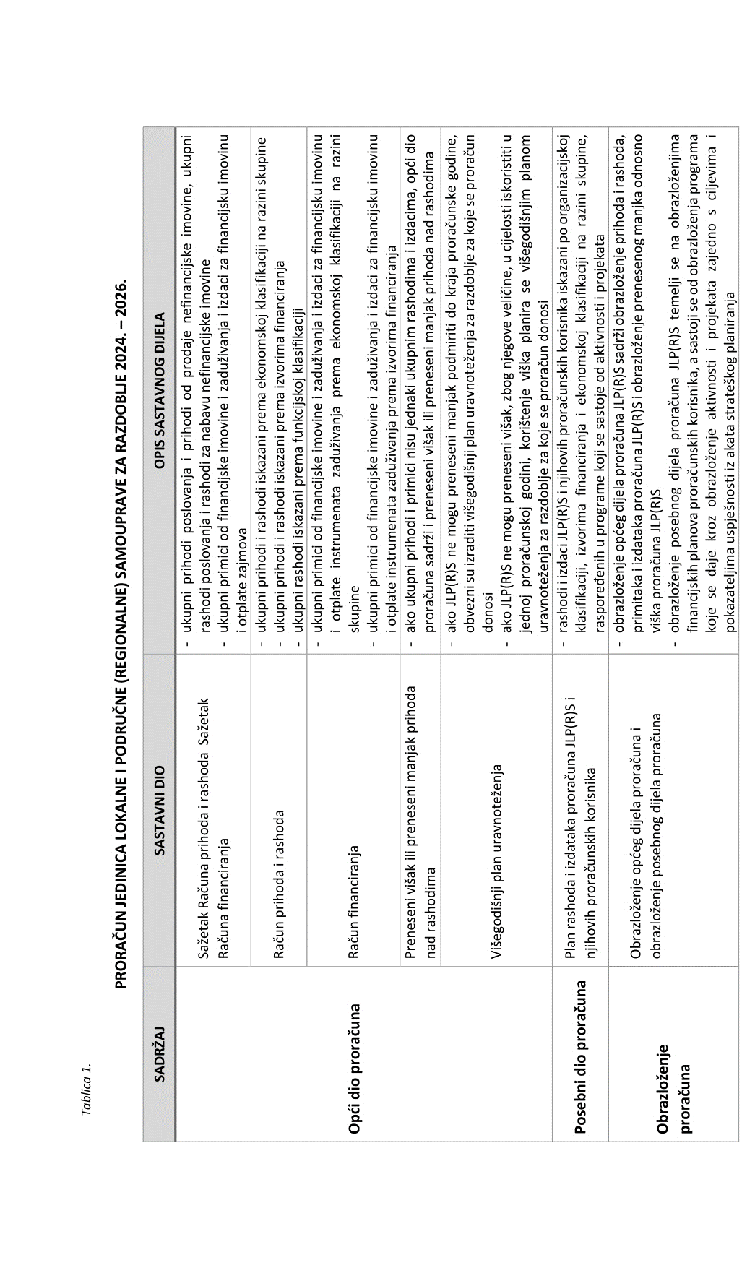

OKVIRNI PRIJEDLOG OPSEGA FINANCIJSKOG PLANA KORISNIKA ZA
RAZDOBLJE 2024. – 2026.

Okvirni opseg financijskih planova za razdoblje 2024. – 2026. godine treba predvidjeti na razini smanjenja ili stagnacije u odnosu na realizaciju u 2022. i očekivanu realizaciju za 2023. godinu. Posebno se to odnosi na financijske planove koji se financiraju iz izvornih prihoda Grada Čazme.
Ovim Uputama, kako to nalaže Zakon o fiskalnoj odgovornosti, određuju se limiti u apsolutnim iznosima koje su proračunski korisnici dužni razraditi u svojim financijskim planovima. Dakle, iznos koji je određen za financiranje pojedinog proračunskog korisnika u svojem financijskom planu potrebno je raspodijeliti na programe, aktivnosti i projekte koje očekujete da Grad financira. Napominjemo da će Grad kao i ranijih godina djelomično financirati rashode za zaposlene, materijalne rashode, kao i ostale realne rashode proračunskog korisnika ovisno o njegovim specifičnostima.

VISINA FINANCIJSKOG PLANA ZA RAZDJELE IZ IZVORA OPĆI PRIHODI I PRIMICI
 |  | PLAN | PROJEKCIJA 2024. |  | PROJEKCIJA 2025. I 2026.
RB | NAZIV | 2023. | Limit A | Limit B | Limit A | Limit B
1. | UPRAVNI ODJEL ZA DRUŠTVENE DJELATNOSTI, OBRAZOVANJE I ODNOSE S JAVNOŠĆU | 2.569.091,53 | 2.553.881,50 | 2.553.881,50 | 2.618.500,00 | 2.618.500,00
2. | UPRAVNI ODJEL ZA KOMUNALNO GOSPODARSTVO, GOSPODARSTVO, ZAŠTITU OKOLIŠA I EKOLOGIJU | 2.124.892,15 | 2.122.237,70 | 2.122.237,70 | 2.121.574,08 | 2.121.574,08

VISINA FINANCIJSKOG PLANA ZA RAZDJELE IZ VLASTITIH I NAMJENSKIH PRIHODA
 |  | PLAN | PROJEKCIJA 2024. |  | PROJEKCIJA 2025. I 2026.
RB | NAZIV | 2023. | Limit A | Limit B | Limit A | Limit B
1. | UPRAVNI ODJEL ZA DRUŠTVENE DJELATNOSTI, OBRAZOVANJE I ODNOSE S JAVNOŠĆU | 9.290,60 | 9.290,60 | 9.290,60 | 9.290,60 | 9.290,60
2. | UPRAVNI ODJEL ZA KOMUNALNO GOSPODARSTVO, GOSPODARSTVO, ZAŠTITU OKOLIŠA I EKOLOGIJU | 888.180,99 | 888.180,99 | 888.180,99 | 888.180,99 | 888.180,99

Sredstva za financiranje proračunskih korisnika iz izvora opći prihodi i primici Grada Čazme za 2024.-2026. godinu određena su u slijedećim iznosima:
EUR
KORISNIK | LIMIT A  2024. | LIMIT B  2024. | LIMIT A 2025/2026. | LIMIT B  2025/2026.
Dječji vrtić «Pčelica» | 582.000,00 | 582.000,00 | 582.000,00 | 582.000,00
Centar za kulturu | 183.000,00 | 183.000,00 | 183.000,00 | 183.000,00
Gradska knjižnica | 83.000,00 | 83.000,00 | 83.000,00 | 83.000,00
Javna vatrogasna postrojba | 223.000,00 | 223.000,00 | 223.000,00 | 223.000,00
Osnovna škola Čazma | 142.000,00 | 142.000,00 | 142.000,00 | 142.000,00
Javna ustanova Razvojna agencija Čazma | 188.000,00 | 188.000,00 | 188.000,00 | 188.000,00

Sredstva za financiranje proračunskih korisnika iz izvora 5.4 Pomoći izravnanja za decentralizirane funkcije Grada Čazme za 2024.-2026. godinu određena su u slijedećim iznosima:
EUR
KORISNIK | LIMIT A  2024. | LIMIT B  2024. | LIMIT A 2025/2026. | LIMIT B  2025/2026.
Javna vatrogasna postrojba | 293.380,57 | 293.380,57 | 293.380,57 | 293.380,57
Osnovna škola Čazma | 113.653,72 | 113.653,72 | 113.653,72 | 113.653,72

Sukladno Odluci i Ugovoru o prijenosu osnivačkih prava nad Osnovnom školom Čazma sa 1. siječnjem 2023. godine škola je postala proračunski korisnik Grada Čazme te financijski plan škole postaje sastavni dio proračuna Grada Čazme. Ukupno su planirani prihodi iz izvora Pomoći izravnanja za decentralizirane funkcije za OŠ Čazma u iznosu 286.193,51€, no napominjemo da se iz navedenih prihoda podmiruju troškovi prijevoza učenika u osnovnim školama koji nisu iskazani u financijskom planu proračunskog korisnika, a iznose 172.539,79€.

Temeljem Upute Ministarstva financija, ukupan iznos sredstava potreban za osiguranje minimalnih financijskih standarda u 2024. godini planira se na razini prethodne, odnosno 2023. godine, a odnosi se na korisnike: Javnu vatrogasnu postrojbu Čazma i Osnovnu školu Čazma.

Naprijed navedeni limiti za korisnike Proračuna Grada Čazme odnose se na sredstva potrebna za provedbu postojećih redovnih programa, odnosno aktivnosti (koje proizlaze iz trenutno važećih propisa).

Drugi limit će se utvrđivati sa svakim korisnikom Proračuna ovisno o sredstvima potrebnim za provedbu novih ili promjenu postojećih programa, odnosno aktivnosti.

Troškovi provođenja postojećih programa, odnosno aktivnosti obuhvaćaju troškove održavanja postojeće razine usluga, uzimajući u obzir očekivane promjene u broju korisnika i primjerice tekuće troškove kapitalnih projekata, koji će se završiti tijekom planiranog razdoblja. Troškovi novih programa uključuju i troškove promjene razine i vrste usluge.

Ovime će se dodatno ojačati sustav odgovornosti proračunskih korisnika za dodijeljena sredstva potrebna za provedbu postojećih programa, odnosno aktivnosti. Istodobno će se postići transparentnost u utvrđivanju troškova provedbe novih politika te će se izbjeći situacija otvaranja novih aktivnosti i obveza u uvjetima u kojima su sredstva osigurana isključivo u visini potrebnoj za provođenje postojećih aktivnosti i projekata.

Temeljem zahtjeva nadležne jedinice, proračunski korisnici su obvezni izrađivati i prijedlog financijskog plana na razini odjeljka ( četvrta razina računskog plana ). Međutim, upravno vijeće ili drugo upravljačko tijelo obvezno je usvojiti financijski plan korisnika, a predstavničko tijelo proračun za 2024. i projekcije za 2025. i 2026. godinu na razini skupine ( druga razina računskog plana).

Proračunski korisnici zahtjeve za isplatu sredstava nadležnom Upravnom odjelu dostavljaju na 6. razini ekonomske klasifikacije, a temeljem pravovaljane, vjerodostojne dokumentacije, odnosno u visini stvarno nastalih troškova.

Proračunski korisnici mogu preuzeti obveze na teret proračuna tekuće godine samo za namjene i do visine utvrđene proračunom ako su za to ispunjeni svi zakonom i drugim propisima utvrđeni uvjeti.

Ako su prihodi i primici uplaćeni u nižem opsegu nego što je iskazano u proračunu, korisnik može preuzeti i plaćati obveze samo u visini stvarno uplaćenih, odnosno raspoloživih sredstava.

Usvajanje proračuna jedinica, a time i financijskih planova korisnika, na višoj razini ekonomske klasifikacije jedan je od ključnih mehanizama koji proračunskim korisnicima jedinica daje određenu fleksibilnost u izvršavanju proračuna i financijskog plana, jer su oni ti koji su odgovorni za provođenje svojih programa (aktivnosti i projekata), ali u skladu s usvojenim proračunom i financijskim planom.

Jedinice i njihovi proračunski korisnici mogu za svoje potrebe izraditi proračun i financijske planove na detaljnijoj razini ekonomske klasifikacije, ali se predstavničkom tijelu na usvajanje podnosi isključivo proračun na drugoj razini ekonomske klasifikacije. Zbog toga jedinice ne smiju sprječavati svoje proračunske korisnike u probijanju stavki detaljnije razine (četvrte ili pete), uključujući i one proračunske korisnike koji posluju preko sustava riznice. Ograničenje koje moraju poštivati i jedinice i njihovi proračunski korisnici jest druga razina ekonomske klasifikacije. Međutim, u polugodišnjem i godišnjem izvještaju o izvršenju proračuna izvještava se na razini odjeljka (četvrtoj razini ekonomske klasifikacije) kako članovi predstavničkih tijela, kao i šira javnost ne bi bila uskraćena za potrebne informacije.

Zahtjevi za pojedine programe moraju biti detaljno obrazloženi i pripremljeni po modelu programskog planiranja, što obuhvaća:
  - naziv programa,
  - opis,
  - planirani cilj,
  - izvori financiranja,
  - korisnici projekta,
  - potrebna sredstva,
  - troškovnik programa,
  - potreban broj radnika za provođenje programa te
  - očekivane koristi i mjerila za utvrđivanje koristi tog programa.

Obrazloženje financijskog plana proračunskog korisnika je podloga za analiziranje rezultata, usmjeravanje djelovanja i osnova za utvrđivanje odgovornosti.
Odstupanje od onog što je prethodne godine projicirano za 2024. i 2025. godinu i što je već usvojeno prethodne godine, potrebno je u ovom dijelu obrazložiti, navodeći zbog čega dolazi do razlika u odnosu na projekcije dane prethodne godine.

Proračun se po programima prezentira javnosti, predstavničkim i izvršnim tijelima ciljeve i proračunska sredstva osigurana za provedbu zadanih ciljeva te rezultate provedbe zadanim programa. Mjerenje rezultata programa osigurava jasniju i učinkovitiju dodjelu sredstava. Naglasak je potrebno staviti na ciljeve koji se programima namjeravaju postići i pokazatelje uspješnosti realizacije tih ciljeva. Obrazloženje cilja nekog programa mora dati odgovor na to što se programom želi postići, kako se nastoji realizirati i tko je korisnik ili primatelj usluge. Važno je istaknuti uštede do kojih će dovesti realizacija utvrđenih ciljeva i objasniti posljedice koje bi nastale u slučaju neprovedbe programa u predloženom obuhvati ili predviđenom razdoblju. Potrebno je navesti ishodište i pokazatelje na kojima se zasnivaju izračuni i ocjene potrebnih sredstava za provođenje programa, odnosno aktivnosti/projekta.

Proračunski korisnici imaju obvezu usklađivanja svog financijskog plana s donesenim Proračunom Grada Čazme i drugim proračunima iz kojih se financiraju. Financijski plan za razdoblje 2024. – 2026. godine mora biti donesen do 31. 12. 2023. godine.
U slučaju da postoje razlike u financijskom planu proračunskog korisnika sadržanom u
proračunu, kojeg je donijelo predstavničko tijelo, u odnosu na već usvojeni prijedlog
financijskog plana od strane upravljačkog tijela, tada je upravno tijelo nadležno za financije
dužno obavijestiti upravno tijelo koje je nadležno za proračunskog korisnika, a nadležno
upravno tijelo je dužno obavijestiti proračunskog korisnika iz svoje nadležnosti o
promjenama financijskog plana koji je sadržan u proračunu u odnosu na usvojeni prijedlog
financijskog plana. Ako dođe do navedene situacije, upravljačko tijelo usvaja financijski plan
koji je sadržan u proračunu kojeg je donijelo predstavničko tijelo.

Odgovorna osoba proračunskog korisnika odgovorna je za zakonito i pravilno planiranje i izvršavanje financijskog plana.

METODOLOGIJA ZA IZRADU PRIJEDLOGA FINANCIJSKOG PLANA
PRORAČUNSKIH KORISNIKA GRADA ČAZME

Svi proračunski korisnici Grada Čazme obvezni su:

- izraditi Prijedloge financijskih planova za razdoblje 2024. – 2026. godine u skladu s odredbama Zakona o proračunu i pri tome se pridržavati ovih Uputa,
- dostaviti ih nadležnom Upravnom odjelu Grada Čazme.
Upravna vijeća i ostala upravljačka tijela proračunskih korisnika dužni su usvojiti financijski plan i projekcije za slijedeće dvije godine na drugoj razini do kraja kalendarske godine kako bi se od 01. siječnja 2024. godine mogle preuzimati i izvršavati nove obveze.
Kod predlaganja raspodjele javnih prihoda treba se voditi kriterijem potreba krajnjih korisnika sredstava te dati prednost programima koji zadovoljavaju potrebu najveće grupacije korisnika. Predlaganje programa radi uvrštenja u gradski proračun ukazuje na stupanj javne odgovornosti predlagača, a sve u funkciji ostvarenja javnih ciljeva.
Nakon primitka kompletne dokumentacije od proračunskih korisnika, Upravni odjeli procjenjuju zahtjeve i pripremaju prijedlog zajedničkog i objedinjenog financijskog plana Odjela, te dostavljaju u Upravni odjel za proračun, komunalno gospodarstvo, gospodarstvo, zaštitu okoliša i ekologiju na daljnju obradu.
Upravni odjel za proračun, komunalno gospodarstvo, gospodarstvo, zaštitu okoliša i ekologiju priprema Nacrt Proračuna (uravnoteženje prihoda i rashoda) i Projekcije za 2025. i 2026. i dostavlja ga Gradonačelniku.
Gradonačelnik utvrđuje Prijedlog Proračuna i dostavlja ga na razmatranje Odboru za financije i proračun. Istovremeno, uz prijedlog Proračuna, upravni odjeli Grada dužni su dostaviti svoje programe rada i aktivnosti koji su u vezi s financijskim planom i strateškim ciljevima, te Prijedloge Programa javnih potreba Grada Čazme za 2024. godinu
Nacrt Proračuna Grada Čazme za 2024. godinu i projekcije za 2025. i 2026. g. Gradonačelnik upućuje predstavničkom tijelu na donošenje.
U tijeku rasprave o prijedlogu Proračuna, podneseni amandmani kojima se predlaže povećanje rashoda iznad iznosa utvrđenih prijedlogom, mogu se prihvatiti pod uvjetom da se istodobno predloži smanjenje nekih drugih rashoda, ali ne smiju biti na teret proračunske zalihe.
Gradsko vijeće mora donijeti Proračun Grada za razdoblje 2024. – 2026. godine do kraja tekuće godine, odnosno do 31.12 2023. godine.

Detaljni prikaz sadržaja financijskog plana proračunskog korisnika dan je
u Tablici 2.
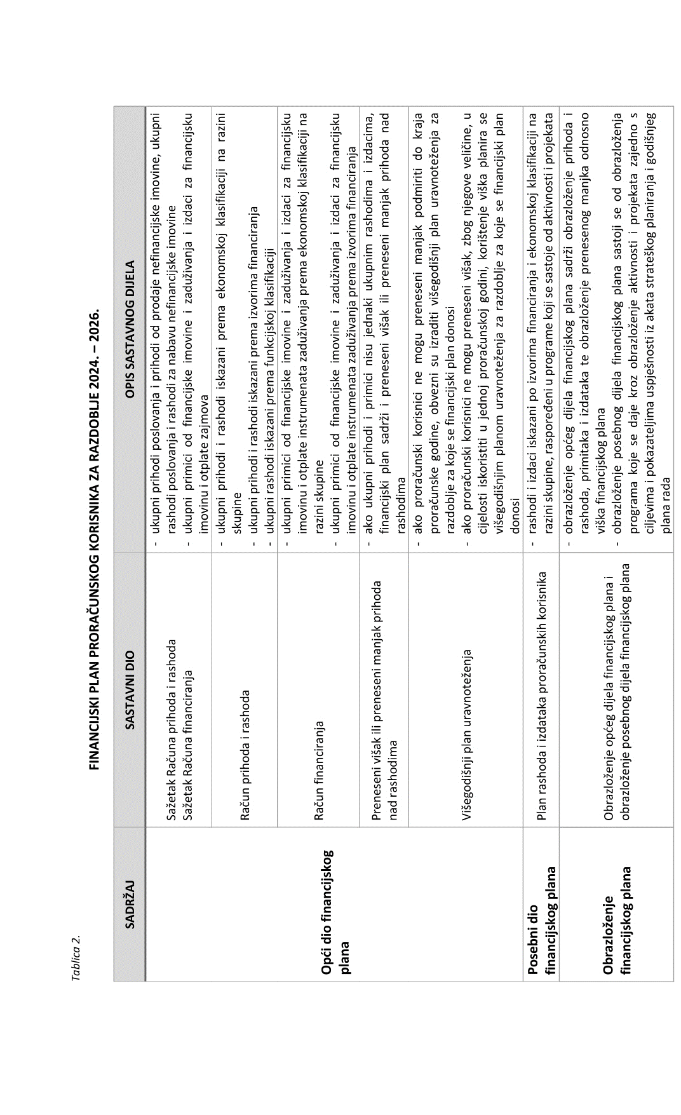

ROKOVI ZA PREDLAGANJE I DONOŠENJE FINANCIJSKOG PLANA PRORAČUNSKIH KORISNIKA

TKO? | KOME? | PREPORUČENI ROK | NAPOMENA
Čelnik  proračunskog  korisnika JLP(R)S______  Proračunski  korisnik JLP(R)S  (škole, vrtići,  knjižnice…) | Upravljačkom tijelu  Nadležnom  upravnom tijelu u JLPRS | do  10. listopada | Prije dostave prijedloga financijskog plana nadležnom upravnom tijelu,  čelnik proračunskog korisnika obvezan je prijedlog financijskog  plana uputiti upravljačkom tijelu na usvajanje, ako je primjenjivo, u skladu s aktima kojima je uređen rad proračunskog korisnika.
Nadležna  upravna tijela u JLP(R)S | Upravnom tijelu  nadležnom za  financije | do  13. listopada | Nadležna upravna tijela u JLP(R)S  dostavljaju prijedlog svog  financijskog plana i prijedloge  financijskih planova proračunskih  korisnika iz svoje nadležnosti.  Prije dostave financijskih planova, nadležna upravna tijela u JLP(R)S dužna su provjeriti točnost i istinitost podataka navedenih u financijskim planovima.
Upravno tijelo  nadležno za  financije | Izvršnom tijelu  JLP(R)S | 30. listopada | Upravno tijelo nadležno za financije izrađuje nacrt proračuna te ga dostavlja gradonačelniku.
Izvršno tijelo  JLP(R)S | Predstavničkom  tijelu JLP(R)S | 15. studenoga | Gradonačelnik utvrđuje prijedlog proračuna i podnosi ga predstavničkom tijelu na donošenje.
Predstavničko  tijelo JLP(R)S |  | Do kraja tekuće  2023. | Predstavničko tijelo donosi proračun za 2024. godinu i projekcije za 2025. i 2026. godinu do kraja tekuće 2023. godine, u roku koji omogućuje primjenu proračuna od 1. siječnja 2024. godine.

TRANSPARENTNOST PRORAČUNA

Zakonom o proračunu propisana je obveza objave dokumenata i informacija o trošenju
sredstava. Kako bi se osiguralo ostvarenje načela transparentnosti i slobodan pristup
informacijama kao i njihovo povezivanje, preuzimanje i ponovno korištenje materijali vezani
uz proračun i njegove izmjene objavljuju se u formatu pogodnom za daljnju obradu (word i
excel).
Sukladno odredbama članka 144. Zakona o proračunu u nastavku navodimo obaveze vezano
za transparentnost:
• Proračun i izmjene i dopune proračuna, odluka o privremenom financiranju, odluka i
izmjene i dopune odluke o izvršavanju proračuna jedinica lokalne i područne
(regionalne) samouprave, financijski planovi i izmjene i dopune financijskih planova
izvanproračunskih korisnika, polugodišnji i godišnji izvještaj o izvršenju proračuna te
polugodišnji i godišnji izvještaj o izvršenju financijskog plana izvanproračunskog
korisnika objavljuju se na mrežnim stranicama jedinica lokalne i područne (regionalne)
samouprave i izvanproračunskog korisnika,
• Financijski plan i izmjene i dopune financijskog plana, polugodišnji i godišnji izvještaj o
izvršenju financijskog plana proračunskog korisnika objavljuje se na njegovim mrežnim
stranicama, odnosno na mrežnim stranicama jedinica lokalne i područne (regionalne)
samouprave ako proračunski korisnik nema svoje mrežne stranice,
• Opći i posebni dio proračuna, odluka o izvršavanju proračuna jedinica lokalne i
područne (regionalne) samouprave, izmjene i dopune proračuna te izmjene i dopune
odluke o izvršavanju proračuna, odluka o privremenom financiranju te opći i posebni
dio polugodišnjeg i godišnjeg izvještaja o izvršenju proračuna objavljuju se u
službenom glasilu jedinica lokalne i područne (regionalne) samouprave,
• Opći i posebni dio polugodišnjeg i godišnjeg izvještaja o izvršenju financijskog plana
izvanproračunskog korisnika objavljuju se u službenom glasilu jedinica lokalne i
područne (regionalne) samouprave,
• Vodič za građane o proračunu, izmjenama i dopunama proračuna te polugodišnjem i
godišnjem izvještaju o izvršenju proračuna objavljuje se na mrežnim stranicama
jedinica lokalne i područne (regionalne) samouprave.
16
U skladu sa dosadašnjom praksom, a vezano za transparentnost proračuna, Ministarstvo
financija i dalje preporuča jedinicama lokalne i područne (regionalne) samouprave da na
svojim mrežnim stranicama:
• sve ključne proračunske dokumente (a posebice prijedlog proračuna, izglasani
proračun, izmjene i dopune proračuna, proračunski vodič, polugodišnji i godišnji
izvještaji o izvršenju proračuna) objavljuju u jedinstvenom folderu nazvanom
PRORAČUN, na kojeg postoji direktan link s naslovne stranice,
• pri objavi prijedloga proračuna, izglasanog proračuna te izmjena i dopuna proračuna
objavljuju kompletan sadržaj tih proračunskih dokumenata (opći i posebni dio
proračuna),
• usvojeni proračuni objavljuju, sukladno odredbama Zakona o proračunu, za
proračunsku godinu i za sljedeće dvije godine na drugoj razini računskoga plana (na
razini skupine) i
• proračunske vodiče za građane, na zahtjev građana, distribuiraju građanima svake
godine u obliku brošure (fizičke i elektroničke), o trošku proračuna.
Zakonom o lokalnoj i područnoj (regionalnoj) samoupravi (Narodne novine, br. 33/01, 60/01,
129/05, 109/07, 125/08, 36/09, 150/11, 144/12, 19/13 - pročišćeni tekst, 137/15 - ispravak,
123/17, 98/19 i 144/20) propisano je da su općina, grad i županija dužne na svojim mrežnim
stranicama javno objaviti informacije o trošenju proračunskih sredstava tako da te
informacije budu lako dostupne i pretražive. Zakonom o proračunu također je propisano da
su jedinice lokalne i područne (regionalne) samouprave, proračunski i izvanproračunski
korisnici dužni javno objavljivati informacije o trošenju sredstava na svojim mrežnim
stranicama na način da te informacije budu lako dostupne, pretražive i strojno čitljive.
Ministar financija je, sukladno članku 144. Zakona o proračunu, u svibnju 2023. godine
donio Naputak o okvirnom sadržaju, minimalnom skupu podataka te načinu javne objave
informacija o trošenju sredstava na mrežnim stranicama jedinica lokalne i područne
(regionalne) samouprave te proračunskih i izvanproračunskih korisnika državnog proračuna
i proračuna jedinica lokalne i područne (regionalne) samouprave.
Isti je objavljen u Narodnim novinama broj 59/23 od 2. lipnja 2023., (https://narodnenovine.nn.hr/clanci/sluzbeni/2023_06_59_1003.html)
te na mrežnoj stranici Ministarstva financija
(https://mfin.gov.hr/istaknute-teme/drzavna-riznica/izvrsenjeproracuna/institucionalni-okvir-164/164).
Obveznici primjene Naputka su jedinice lokalne i područne (regionalne) samouprave,
proračunski i izvanproračunski korisnici državnog proračuna i proračuna jedinica lokalne i
područne (regionalne) samouprave.
Naputkom se propisuje okvirni sadržaj, minimalni skup podataka te način javne objave
informacija o trošenju sredstava na mrežnim stranicama jedinica lokalne i područne
(regionalne) samouprave te proračunskih korisnika u njihovoj nadležnosti.
Ovaj Naputak stupio je na snagu osmog dana od dana objave u Narodnim novinama,
međutim, one jedinice koje još nisu krenule s primjenom, podsjećamo da su, sukladno
odredbama Naputka, prve informacije o trošenju sredstava dužne objaviti za mjesec siječanj
2024. godine i to do 20. veljače 2024. godine.

Ove Upute dostavljaju se gradonačelniku, upravnim odjelima i proračunskim korisnicima Grada Čazme.

PROČELNIK

Mario Ivanović, mag.ing.aedif.

